**Исай Елена (Jsajonkowa Elena)**

12 июля 1819 г – крещение дочери Агаты (НИАБ 136-13-894, лист 101об, №37/1819-р (ориг)).

**НИАБ 136-13-894:** Лист 101об. **Метрическая запись №37/1819-р (ориг).**

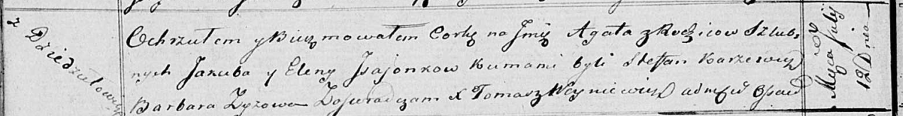

Осовская Покровская церковь. 12 июля 1819 года. Метрическая запись о крещении.

Jsajonkowna Agata – дочь родителей с деревни Дедиловичи.

Jsajonak Jakub – отец.

Jsajonkowa Elena – мать.

Karżewicz Stefan – кум.

Zyzowa Barbara – кума.

Woyniewicz Tomasz – ксёндз.